

coleção primeiros

312

passos

Celso Gitahy

**o que é graffiti**

1ª Edição

**editora brasiliense**

São Paulo - 2012

Nenhuma parte desta publicação pode ser gravada,

armazenada em sistemas eletrônicos, fotocopiada, reproduzida por meios mecânicos ou outros quaisquer sem autorização prévia da editora.

Primeira edição, 1999

3ª reimpressão, 2012

Diretora Editorial: *Maria Teresa B. de Lima*

Editor: *Max Welcman*

Produção Editorial: *Ione Franco*

Produção Gráfica: *Adriana F. B.* Z*erbinati* Revisão: *Angela das Neves*

Capa: *Orlando Mancini*

Graffiti da capa: *Maurício Villaça*

**Dados Internacionais de Catalogação na Publicação (CIP) (Câmara Brasileira do Livro, SP, Brasil)**

**Índice para catálogo sistemático:**

1. Graffiti : Pintura 751.73

editora brasiliense ltda

Rua Antonio de Barros, 1839 - Tatuapé CEP 03401-001 — São Paulo — SP

Dedicatória

Dedico este trabalho às mulheres de minha família: *Camila*, minha filha; *Aurea*, minha irmã; e *Jurema*, minha mãe.

Agradeço a meus amigos *Hernani Fa- cundo, Sandra Mitherhofer, Ana Maria Dias, Malena Segura Contrera, Hudinil- son Júnior, Claudio Schapochnik, Ozéas Duarte, Gustavo* e *Otávio* (os Gêmeos)*, Rui Amaral, Carlos Matuck, Silvia Cor- reia, Marcos Villaça, Ciro Cozzolino, Artur Sara, Cláudio Viller, Jorge Tavares, Renato Brancateli* e *Lea Vallauri*, pelo apoio que recebi durante todo o caminho.

Dedico este trabalho também a *Sebastião Motta de Melo* pela inspiração e força que dele recebi.

*O homem não deve se distanciar do encontro com a afetividade, a solidariedade, a tolerância e o autoconhecimento.*

*Essa busca estava impressa na obra do saudoso artista plástico Maurício Villaça e pode nos ajudar a redesco- brir o verdadeiro papel do artista di- ante da vida.*

*Com saudade e carinho,*

Marcos Villaça

**SuMÁrio**

I - Origem dO graffiti . . . . . . . . . . . . . . . . . . . . . . . . . 11

Pinturas ruPestres . . . . . . . . . . . . . . . . . . . . 11

murais na antiguidade . . . . . . . . . . . . . . . . . 14 muralismO cOntemPOrâneO . . . . . . . . . . . . . 15

II - PichaçãO . . . . . . . . . . . . . . . . . . . . . . . . . . . . . . . . 19 graffiti e PichaçãO . . . . . . . . . . . . . . . . . . . . 19

cOmO surgiu . . . . . . . . . . . . . . . . . . . . . . . . . 20 PichaçãO e cOmPOrtamentO . . . . . . . . . . . . . 22 PichadOres de Passagem . . . . . . . . . . . . . . . . 26 fases da PichaçãO . . . . . . . . . . . . . . . . . . . . . 27

graPichO . . . . . . . . . . . . . . . . . . . . . . . . . . . . 30

III - graffiti enquantO arte . . . . . . . . . . . . . . . . . . . . . 33

fase marginal . . . . . . . . . . . . . . . . . . . . . . . . 33

PrecursOres . . . . . . . . . . . . . . . . . . . . . . . . . 37 estilO americanO nO Brasil . . . . . . . . . . . . . 46

IV - graffiteirOs graffitistas . . . . . . . . . . . . . . . . . . . . 51

PrecursOres nO Brasil . . . . . . . . . . . . . . . . . 51 PrOPagadOres dO graffiti . . . . . . . . . . . . . . . 58 nOvas gerações . . . . . . . . . . . . . . . . . . . . . . 72

V - cOnclusãO . . . . . . . . . . . . . . . . . . . . . . . . . . . . . . 75 indicações Para leitura . . . . . . . . . . . . . . . . . . . . . 81

sOBre O autOr . . . . . . . . . . . . . . . . . . . . . . . . . . . . 83

**origeM do graffiti**

*“Desde a pré-história, o homem come, fala, dança e graffita.”*

Maurício Villaça

**Pinturas rupestres**

O vestígio mais fascinante deixado pelo ho- mem através dos tempos em sua passagem pelo pla- neta foi, sem dúvida, a produção artística. Desta, a manifestação mais antiga, com certeza, foram os desenhos feitos nas paredes das cavernas. Aquelas pinturas rupestres são os primeiros exemplos de graffiti que encontramos na história da arte. Elas representam animais, caçadores e símbolos, mui-

tos dos quais, ainda hoje, são enigmas para os ar- queólogos. Não sabemos exatamente o que levou o homem das cavernas a fazer essas pinturas, mas

o importante é que ele possuía uma linguagem sim- bólica própria.

Nessa época, os materiais utilizados eram ter- ras de diferentes tonalidades, sucos de plantas, ossos fossilizados ou calcinados, misturados com água e gordura de animais. Hoje, usamos tintas em *spray* e não pintamos cervos e bisões, mas sim ideias, signos, que passam a compor o visual urbano.

Já houve quem questionasse: “O que pensa- rá o homem do futuro ao deparar com os graffiti do século XX? O metrô de Nova York não se tornará uma Lascaux (sítio arqueológico formado por grutas repletas de pinturas e desenhos)? Cheio de signos herméticos, nomes e números que deixarão os histo- riadores a se debater em decifrações?”.

Maurício Villaça, um dos precursores da arte do graffiti no Brasil, partilhava da ideia de que graffiti são também as garatujas que fazemos desde a mais tenra idade, os rabiscos e gravações feitos em bancos de praça, banheiros, e até mesmo aqueles que sur- gem quando falamos ao telefone. Assim, também o graffitar que se difunde de forma intensa nos centros urbanos significa riscar, documentar, de forma cons-

ciente ou não, fatos e situações ao longo do tempo. Diz respeito a uma necessidade humana como dan- çar, falar, dormir, comer etc.

É impossível dissociar essas necessidades hu- manas da liberdade de expressão. Não existe graffiti ou quem o produza de forma não democrática. Aliás, o graffiti veio para democratizar a arte, na medida em que acontece de forma arbitrária e descompro- metida com qualquer limitação espacial ou ideológi- ca. Todos os segmentos sociais podem vir a ser lidos pelos artistas do graffiti, assim como seus símbolos espalhados pela cidade podem ser lidos por todos.

A palavra aqui usada e a grafia adotada – graffi- to – vêm do italiano, inscrição ou desenhos de épocas antigas, toscamente riscados a ponta ou a carvão, em rochas, paredes etc. Graffiti é o plural de graffito. No singular, é usada para significar a técnica (pedaço de pintura no muro em claro e escuro). No plural, refe- re-se aos desenhos (os graffiti do Palácio de Pisa).

A despeito de outras grafias adotadas, mesmo daquela dicionarizada pelo *Aurélio,* escolhi a de ori- gem italiana, porque há palavras, no meu entender, que devem permanecer em sua grafia original pela intensidade significativa com a qual se textualizam dentro de um contexto.

**Murais na antiguidade**

Os túmulos dos faraós egípcios representa- ram outro momento da pintura mural. A narração dos fatos, num misto de imagem e texto nas pare- des desses túmulos, pode assumir uma caracterís- tica de graffiti, predominando a função decorativa e a aplicação de técnicas mais requintadas. Não existia mais o gestual, que era próprio dos povos primitivos; não eram mais traços espontâneos, mas elaborados.

Essa função de expressão artística foi utili- zada desde o Extremo Oriente, Índia, China e por todos os povos do Mediterrâneo. Assim como os murais narrativos dos egípcios, os murais desco- bertos em Pompeia nos fazem supor a qualidade da pintura alcançada pelos romanos. Sabe-se que, nesse período, já se utilizava também a têmpera, outra forma de pintura sobre gesso úmido, que se estende desde a Idade Média e atinge seu ponto máximo com a utilização de artifícios de perspecti- va nas cúpulas de igrejas e palácios, deixando apa- recer imagens do céu.

Os primeiros cristãos “graffitavam” os símbo- los da Igreja nas catacumbas de Roma, onde se reu- niam secretamente.

**Muralismo contemporâneo**

Já no século XX, pintores mexicanos, utilizan- do-se das técnicas da pintura mural, decoravam edifí- cios públicos. Como vimos nos enormes murais exe- cutados por Diego Rivera, José Clemente Orozco e David Alfaro Siqueiros, quando convidados pelo en- tão intelectual revolucionário José Vasconcelos, na ocasião em que, após uma série de golpes de Estado, sobe ao poder. Em 1905, o Dr. AIL (pseudônimo do pintor Bernardo Carnada) publicou um manifesto defendendo a necessidade de uma arte pública. Em Barcelona, 15 anos depois, Siqueiros fez apelo aos ar- tistas da América, proclamando a necessidade de se lançarem todos à tarefa de promover uma arte capaz de falar às multidões.

“Pintaremos os muros das ruas e das paredes dos edifícios públicos, dos sindicatos, de todos os cantos onde se reúne gente que trabalha”, afirma- va Siqueiros.

No Brasil dos anos 1950, vários murais arre- matavam as fachadas dos edifícios narrando temas da história e da arte brasileiras, como o realizado por Di Cavalcanti, com cerca de 15 metros de compri- mento, na fachada do Teatro de Cultura Artística, na região central de São Paulo.

Todos esses dados sobre muralismo, junto com a *pop art*, já apontavam para a origem do graf- fiti contemporâneo enquanto expressão artística e humana.

Essa manifestação, que começa a surgir no Bra- sil já nos anos 1950, com a introdução do *spray*, se- gue pelos 1960, passa pelos 1970 e se consagra como linguagem artística nos anos 1980, conquistando seu espaço na mídia, chegando à Bienal, às manchetes de jornais e até às novelas de TV, seguindo pelos anos 1990 rumo à virada do milênio.

O graffiti tem como suporte para sua realiza- ção não somente o muro, mas a cidade como um todo. Postes, calçadas, viadutos etc. são preenchidos por enigmáticas imagens, muitas das quais repetidas à exaustão – característica herdada da *pop art*. Efême- ro por natureza, vai da crítica social – como foi a fase de super-heróis, em que vários personagens de his- tórias em quadrinhos foram graffitados pela cidade, questionando a falta de sérias lideranças políticas no país –, até complexos seres lembrando extraterres- tres (ETs). Sempre com muito humor e descontra- ção, contrapõe-se aos *outdoors*, não procurando levar o espectador à posição passiva de mero consumidor. É, antes, um convite ao encontro e ao diálogo.

Considerado pós-moderno, não podemos confundi-lo com pinturas em muro que, não advindo do novo, se enquadram, de uma forma ou de outra, nos padrões convencionais de pintura e não possuem uma produção considerável. Vale lembrar que toda manifestação artística representa a situação históri- ca em que esta ocorre, não porque necessariamente toda arte deva ser engajada, mas porque é realizada pelo sujeito histórico dentro de um contexto históri- co-social e econômico.

Em suma, são de dois tipos as características dessa linguagem:

Estéticas:

* expressão plástica figurativa e abstrata;
* utilização do traço e/ou da massa para defini- ção de formas;
* natureza gráfica e pictórica;
* utilização, basicamente, de imagens do in- consciente coletivo, produzindo releituras de ima- gens já editadas e/ou criações do próprio artista;
* repetição de um mesmo original por meio de uma matriz (máscara), característica herdada da *pop art*;
* repetição de um mesmo estilo quando feito à mão livre.

Conceituais:

* subversivo, espontâneo, gratuito, efêmero;
* discute e denuncia valores sociais, políticos e econômicos com muito humor e ironia;
* apropria-se do espaço urbano a fim de discu- tir, recriar e imprimir a interferência humana na ar- quitetura da metrópole;
* democratiza e desburocratiza a arte, apro- ximando-a do homem, sem distinção de raça ou de credo;
* produz em espaço aberto sua galeria urbana, pois os espaços fechados dos museus e afins são qua- se sempre inacessíveis.

**Pichação**

*Eu picho, tu pichas, ele picha...*

**graffiti e pichação**

Tanto o graffiti como a pichação usam o mes- mo suporte – a cidade – e o mesmo material (tintas). Assim como o graffiti, a pichação interfere no espa- ço, subverte valores, é espontânea, gratuita e efême- ra. Uma das diferenças entre o graffiti e a pichação é que o primeiro advém das artes plásticas e o segundo da escrita, ou seja, o graffiti privilegia a imagem; a pichação, a palavra e/ou a letra.

Vários são os significados da pichação: ação ou efeito de pichar; escrever em muros e paredes; apli-

car piche em; sujar com piche; falar mal – de acordo com esse último conceito, não há quem não tenha pichado uma vez na vida...

**como surgiu**

A pichação não é exclusividade das sociedades atuais. Ao contrário, as paredes das cidades antigas eram tão pichadas quanto as de hoje, ou muito mais. Havia de tudo nessas pichações. A julgar pelas pa- redes de Pompeia, cidade vitimada pela erupção do vulcão Vesúvio em 24 de agosto de 79 d.C., e por isso preservada, predominavam xingamentos, carta- zes eleitorais, anúncios, poesias, praticamente tudo se escrevia nas paredes. Já na Idade Média, época em que a Inquisição perseguia e castigava as bruxas, co- brindo-as com uma substância betuminosa chamada piche, os padres pichavam as paredes dos conventos de outras ordens que não lhes eram simpáticas.

Depois, a pichação passou a ser feita na parede da casa da pessoa que se queria atacar, divulgando suas más qualidades. Assim, foi usada por revolucio- nários de todo o mundo para abalar a imagem de seus governos ou divulgar seus ideais e objetivos.

Após a Segunda Guerra Mundial, começam a ser produzidos materiais em aerossol, como insetici-

das, perfumes, desodorantes etc. As tintas e vernizes em *spray* descendem do uso da tinta sob pressão de uma bomba compressora, como na pintura automo- tiva. Assim, o *spray* substituiu as antigas técnicas de aplicação bucal de vernizes e fixadores nos trabalhos artísticos, e isso significou maior liberdade de movi- mentos, permitindo também maior velocidade.

Durante a revolta dos estudantes iniciada em maio de 1968 em Paris, vimos como o *spray* viabilizou que as mesmas reivindicações que eram gritadas nas ruas fossem rapidamente registradas nos muros da cidade.

No Brasil, além das frases de protesto, surgi- ram outras bem-humoradas e enigmáticas, como por exemplo: celacantO PrOvOca maremOtO, re- ferente ao monstro pré-histórico do seriado japonês *National Kid,* e cãO fila Km 22, que dizia respeito a um criador de uma raça de cães, utilizando a silhueta desse cão graffitada junto à frase.

Por ser considerada ilegal e subversiva, a ati- vidade da pichação era executada sempre à noite. Mesmo assim, essa prática foi se popularizando e perdendo seu exclusivo caráter político. As pichações já não pediam somente a cabeça desse ou daquele governante, mas declaravam amor, faziam piadas ou simplesmente exibiam o nome de seus autores.

O artista multimídia Hudinilson Júnior, tam- bém um dos principais nomes do graffiti brasileiro, certa vez revelou um fato inusitado que se passou em seu trabalho, quando estava escrevendo em um muro paulistano, como de costume, a frase “Ah Ah Beija-me”. Surge uma garota que, de súbito, lhe apli- ca um tremendo beijo, sorri e lhe diz: “Sempre me senti curiosa a respeito de quem escrevia isso por toda a cidade”.

**Pichação e comportamento**

A pichação, contudo, nem sempre é possível, permitida ou tolerada. Durante os anos da ditadu- ra militar, em meio à censura e ao clima autoritário, quase não se viam paredes rabiscadas em São Paulo. É interessante observar como o Muro de Ber-

lim tinha duas faces completamente diversas: do lado oriental, o muro estava sempre limpo e de pintura intacta; do lado ocidental, desenhos e frases se su- cediam, ora de forma articulada, ora desordenada, espalhando-se por longos trechos. Não é à toa que, quando da demolição do muro, esses garranchos te- nham figurado nas páginas dos principais órgãos da imprensa mundial, como a significar a própria liber- dade de expressão.

Pichação e graffiti têm sempre algo em co- mum, carregam em si a transgressão e, por isso, só existem em sociedades razoavelmente abertas – não combinam com ditadura.

Dentre os principais artistas de rua, geração 1980 do graffiti, houve um que, além de assinar sua obra, passou a deixar também o número de seu tele- fone. Era Ivan Sudbreck, que ficou conhecido como aquele das caras redondas, sempre muito bem resol- vidas plasticamente, que costumavam aparecer no buraco da avenida Paulista. Além da assinatura e do telefone, Ivan se permitia escrever “Associação Pau- lista de Graffiti e Pichação”, sempre com a palavra pichação em bom tamanho e com certo destaque.

Dizia ele que costumava receber em sua casa, numa mesma tarde, cerca de trinta, até quarenta jovens adolescentes, todos pichadores. Convictos e organizados, vinham com várias ideias, mas basica- mente um mesmo objetivo: o de continuar a guerra. Que guerra seria essa?

Ivan dizia, entusiasmado: “A arte sempre será o reflexo social de um povo”. No nosso caso, Brasil, reflexo de um povo oprimido. Que sofre desrespeito em seus direitos humanos, falta de trabalho e habi- tação, saúde, educação, segurança, lazer etc. E aos quais responde, consciente ou não, por meio de atos que se traduzem desde a cruenta violência (assaltos,

roubos, assassinatos) até tentativas menos drásticas de interferir no sistema e modificá-lo.

Não é por acaso que a pichação surge e se in- tensifica nos grandes centros urbanos, mesmo nos países menos desenvolvidos. A pichação aparece como uma das formas mais suaves de dar vazão ao descontentamento e à falta de expectativas. São qui- nhentos pichadores em Santo Amaro, trezentos no Aeroporto, quatrocentos em Santana, e assim por diante. É uma guerra feita com tinta, todos se co- nhecem e se identificam pelo tipo de código pichado. Um grande abaixo-assinado para a posteridade, no qual cada um que participa deixa sua marca.

A tal associação nunca existiu realmente. Ivan se dizia presidente, mas ninguém concordava. Al- guns artistas argumentavam que o graffiti é pessoal e espontâneo. Ter um presidente e uma associação trará benefícios ao próprio, mas não ao todo. Enfim, não foi em frente.

Ivan e eu, certa vez, caminhando pelas ruas da Vila Madalena, em São Paulo, percebemos entre os graffiti de sempre vários muros exageradamente pi- chados. Era pichação sobre pichação, criando assim uma massa abstrata de traços. Notamos que, em cer- tos espaços, outro artista compôs sua obra aprovei- tando-se do acúmulo de traçados. Foi dando diversas

pinceladas em várias partes do muro, usando cores diferentes, do que resultou um trabalho incrível! Fi- cou bonito e original! Vimos, também, uma residên- cia em que o muro da entrada estava completamente pichado com várias camadas sobrepostas. O dono da casa deve ter gostado do aspecto abstrato resultan- te, pois fez uma moldura permanente com tinta látex branca fechando as quatro partes do muro.

Continuamos caminhando, realizando alguns graffiti. Ivan estava pintando, em um muro de um colégio da região, uma cabeça grande da qual saíam pensamentos abstratos quando fomos interpelados por um senhor que dizia ser militar e, ignorando os cabelos brancos de Ivan, interrompeu nosso trabalho de maneira indelicada e agressiva.

Villaça também se mostrava receptivo à pi- chação, sempre lembrando os garotos assassinados por terem sido flagrados em pichação: “Devemos procurar entender essa manifestação humana. Se somos da mesma espécie, por que reprimir, tão dras- ticamente, uma atividade muito menos perigosa do que as barbaridades sociais, ecológicas e políticas, corrupções e violência que se sucedem a nossa vista e são enaltecidas pela mídia?”.

Ao mesmo tempo, Villaça acreditava num processo didático-pedagógico aplicado ao picha-

dor. Chegou a dar várias oficinas de graffiti junto com Alex Vallauri e, posteriormente, com o artista Ozéas Duarte.

Villaça analisava os pichadores como “despre- parados” artisticamente – eles são a obra. Suas assi- naturas precedem essa obra como se, autoassinan- do, o pichador queira dizer “Eu existo”. Consequen- temente, o pichador não se prende ao artístico; para ele existe só o próprio valor da existência.

Um jovem pichador, amigo do famoso ex-pi- chador Juneca (hoje artista do graffiti), ficou conhe- cido com a frase “sou pipou” – referindo-se a *people*, povo, em inglês. Exemplo claro da necessidade de identificação, de expressar a existência não só de um eu, mas de um POvO.

**Pichadores de passagem**

Juneca... Pessoinha... Quem não se lembra desses nomes? Personagens paulistanos que se tor- naram conhecidos ao espalhar seus nomes pela cida- de, pichados em todos os espaços que encontravam. Começaram no ano de 1980 e seguiram até 1986, quando Juneca, demonstrando interesse pela arte do graffiti, procurou o artista John Howard para iniciar-

-se como graffiteiro. Em seguida, conheceu Maurício

Villaça e passou a trabalhar com ele. Juneca se entu- siasmou e entrou para a faculdade de artes plásticas. Como graffiteiro participou de vários eventos e ex- posições. Pessoinha ingressou no Exército e sua vida seguiu outro rumo.

Juneca, em sua fase de pichador, ficou muito conhecido, inclusive por ter sido perseguido pelo en- tão prefeito Jânio Quadros. Naquela época, Juneca, após pichar exaustivamente a cidade de São Paulo, deixou sua marca em outros estados, tendo ido até Brasília pichar o Palácio do Planalto.

A perseguição da prefeitura consagrou-o e ele chegou a ser personagem de história em quadrinhos, projeto de Maurício Villaça, que não chegou a ser impressa. No futuro, Juneca viria a organizar, junto com Artur Lara, a *I Mostra Paulista do Graffiti* no MIS (Museu da Imagem e do Som).

**fases da pichação**

Da década de 1980 aos dias atuais, podemos distinguir a pichação em quatro fases:

*Primeira fase –* Corresponde ao carimbar exaus- tivamente o próprio nome em grande escala pela ci- dade e bairros, apropriando-se de todo e qualquer

tipo de superfície. Desejava-se, com isso, chamar a atenção para si mesmo, ou seja, sair do anonimato.

*Segunda fase –* Surge a competição pelo espa- ço. Em vez do nome, alguns usam pseudônimo ou símbolos de identificação de grupo. Cada pichador ou grupo quer ser mais conhecido e inventa, cria le- tras diferentes e chamativas. Essa fase resulta na sa- turação do espaço físico da cidade.

*Terceira fase –* Os pichadores decidem driblar porteiros e zeladores de edifícios públicos e residen- ciais para pichar os lugares mais altos desses prédios. Então, o que passa a contar é o “picho” mais difícil, que represente um desafio em termos das condi- ções de realização. O pichador que escreve o nome da gangue é seguro no alto pelas pernas, ficando de cabeça para baixo. Ele tem de ser rápido e objetivo. Dessa fase, nem o edifício Itália escapou.

Ainda nessa fase, a intensificação da picha- ção vai aos monumentos públicos. O Monumento de Imigração Japonesa, da artista plástica Tomie Ohtake, na avenida 23 de Maio, em São Paulo, ainda hoje continua a ser o alvo preferido dos pichadores. O fato de a imprensa interferir combatendo essa ati- vidade com artigos de página inteira, bem como com fotos coloridas publicadas em revistas de grande cir- culação, contribuiu para incentivar e acentuar o tra-

balho de pichadores, dando assim passagem para a fase seguinte.

*Quarta fase –* Nessa fase a pichação atingia seu auge, quando o maior acontecimento na mídia, aque- le que gerasse a maior polêmica, era o que todos os pichadores queriam. Aparecer, acontecer, desafiar as autoridades ou realizar obras inusitadas passou a ser ordem do dia.

Nessa época, o Teatro Municipal fora restau- rado. Tudo novo, paredes externas limpas, um convi- te aos pichadores. À medida que a mídia chamava a atenção sobre quem picharia primeiro o teatro, como se fosse concurso, surgiram, simultaneamente, no- tícias de menores sendo assassinados quando pegos em flagrante pichação.

Isso aumentava o incentivo, e, depois do tea- tro em São Paulo, aconteceu no Rio de Janeiro – o Cristo Redentor amanheceu pichado, por dois jovens paulistanos. Um deles deixou cair o papelzinho da passagem de ônibus no local que, para eles, era uma façanha. A polícia prendeu-os e o Brasil inteiro ficou sabendo. Chegaram a ser convidados para entrevis- tas em rádio, TV, jornais etc., inclusive no exterior. Seus pais também foram ouvidos, e como corretivo os dois jovens foram condenados a limpar as picha-

ções da cidade junto com a equipe de limpeza da pre- feitura durante seis meses.

Outro alvo cobiçado pelos pichadores foi o Memorial da América Latina, em São Paulo, que não chegou a ser pichado por ter forte esquema de segu- rança, em funcionamento 24 horas por dia.

O que hoje em dia se vê, em termos de picha- ção pela cidade, é quase que uma mistura dessas quatro fases que permanecem, mesmo sem o con- curso da mídia.

**grapicho**

Todos os artistas que se destacaram pela quali- dade dos trabalhos tiveram a oportunidade de coor- denar oficinas de graffiti, para todas as idades. Seja por convite de órgãos públicos e/ou privados, seja por iniciativa própria.

O fato de essas várias oficinas serem simultâ- neas à produção individual de cada artista, somado à forte influência dos graffiti americanos – com origem nos guetos nova-iorquinos e consagrados no metrô, tornando-se identidade visual hip-hop –, fez com que muitos dos pichadores, observando aqueles graffiti, partissem para incrementar suas pichações, surgin- do o que se chamou de grapicho. Fase intermediá-

ria entre pichação e graffiti, seriam, basicamente, pichações mais coloridas, não tão elaboradas como as estrangeiras, porém já não eram simples “pichos”, junto com as tais letras (pequenos arabescos graffi- tados) à base de “máscara” que iam surgindo.

A impressão que tenho é de que a pouca noção de composição e manejo de material seria a causa da falta de variedade maior de cores nesses grapichos.

**graffiti eNquaNto arte**

**fase marginal**

Um dos aspectos conceituais mais interessan- tes e nevrálgicos encontrados nessa linguagem é, sem dúvida, a questão da proibição, sempre presente, qual sombra, sobre aqueles que ousam fazer graffiti. Ao observarmos essa proibição, percebemos que ela está intimamente ligada ao conceito de propriedade privada, ou seja, o que pensará o proprietário do es- paço ao ver sua propriedade graffitada.

Não quero entrar em discussão ideológica so- bre os conceitos de propriedade privada e pública, mas, focalizando apenas o aspecto legal, já podemos perceber que o graffiti, por sua natureza intrínseca, sempre será marginal.

Mas, se focalizarmos o aspecto de prática com as técnicas, de propostas de trabalho e de amadure- cimento das obras, reconheceremos, num primeiro momento, uma fase que denomino marginal. Fase em que os artistas em incursões pelas ruas da cidade pesquisam e realizam graffiti basicamente em preto e branco.

Nessa época, segunda metade dos anos 1970, surgem os graffiti de Alex Vallauri, Carlos Matuck, John Howard, Waldemar Zaidler e outros aqui não mencionados mas não menos importantes, pois foi pela primeira amostra de graffiteiros que o gosto por essa atividade aflorou. Levou um certo tempo para que esses artistas conseguissem uma produção de rua e seus respectivos registros fotográficos e, então, o graffiti de qualidade pudesse conquistar o espaço que tem conquistado e se tornado história.

Hoje, quanto ao proprietário, se o trabalho rea- lizado possuir qualidade e criatividade, talvez goste, aprove e... recomende. E isso tem ocorrido mais do que alguns possam ou queiram imaginar.

No entanto, ao observar esse passado recen- te e por estar trabalhando com graffiti até hoje, vejo que a proibição está, mais do que nunca, em pau- ta. Enquanto eu escrevia este livro, o presidente da República estava sancionando nova lei ambiental,

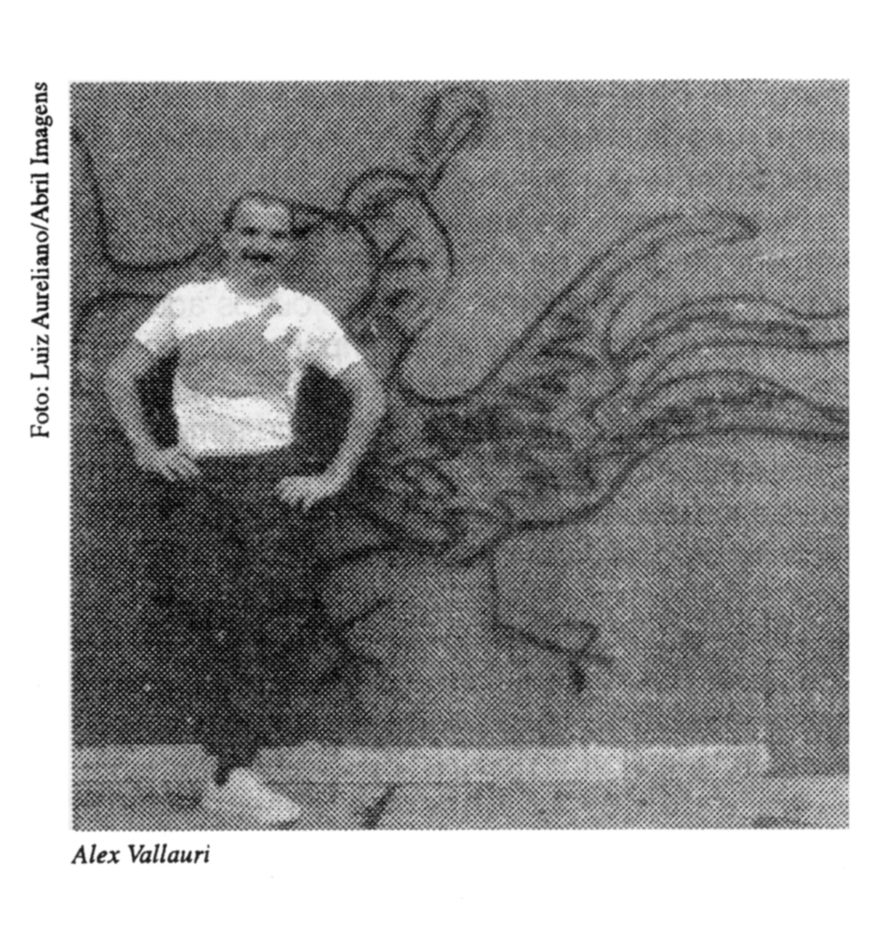

de número 9.605, que entrou em vigor no início de 1998, a qual, além de conceituar graffiti e pichação sem estabelecer distinção alguma entre eles, os de- clara crime contra o meio ambiente passível de pe- nalidades.

Paradoxalmente, esse impedimento do exer- cício coletivo de liberdade de criação contribui para que o artista continue na busca da perfeição, supe- rando-se, firmando-se acima das possíveis críticas e da aceitação maior do público.

Ao tomar conhecimento dessa lei, lembrei-me de que atitudes arbitrárias e paradoxais perante o graffiti não são de hoje. Pois em 1988, portanto mais de 20 anos atrás, os artistas Rui Amaral, Ana Letícia, Beto Marson, Marco Passareli, Numa Ramos, Beto Pandim, Jorge Luiz Tavares, Júlio Barreto, John Ho- ward e Maurício Villaça foram presos pela Guarda Municipal de São Paulo.

Às vésperas do aniversário de São Paulo, esse grupo de artistas foi graffitar uma homenagem à ci- dade, no túnel sob a praça Roosevelt. Mal começa- ram, foram presos – indiciados e incluídos no artigo 163, por danos ao patrimônio público, tendo como vítima a comunidade. Como criminosos, foram fi- chados e autuados, seus materiais de pintura foram apreendidos e só saíram sob fiança.

Isso depois de terem sido elogiados em toda a imprensa nacional. Foram até capa da revista *Veja São Paulo,* além de foco de grandes matérias no *Jor- nal da Tarde, Jornal do Brasil, O Globo* etc. – assim como nas revistas alemãs *Der Spiegel, Stern* e outras. Sem falar da consagração obtida na XVIII Bienal.

Enfim... O homem aprendiz, quando conecta- do com o todo, se permite brilhar... de dentro de si para o infinito.

**Precursores**

A primeira grande exposição de graffiti foi realizada em 1975, no Artist’Space, de Nova York, com apresentação de Peter Schejeldahl, mas a con- sagração do graffiti veio com a mostra *New York/ New Wave,* organizada por Diego Cortez, em 1981, no PS1, um dos principais espaços de vanguarda de Nova York.

Posteriormente, Keith Haring e Jean Michel Basquiat, graffiteiros do metrô nova-iorquino, esta- vam registrando presença na Documenta de Kassel. Keith Haring tornou-se um dos artistas mais conhe- cidos dos anos 1980 por levar o graffiti, que antes era exclusivamente das ruas, becos e guetos, para o con- vívio de galerias, museus e bienais. Foi considerado o

mais próximo discípulo de Andy Warhol (um dos pa- pas da *pop art*), com quem manteve amizade íntima por mais de cinco anos, sempre procurando discutir a delicada questão entre arte oficial e não oficial e a hierarquia existente entre arte, cultura e poder.

Vivendo no Times Square, Haring observou e descobriu no metrô grandes painéis negros vazios

– dez anos de graffiti e arte conceitual, e ninguém havia tocado aqueles espaços. Optou pelo giz branco e começou a fazer seus desenhos. A matriz de seus graffiti no metrô nova-iorquino é a figura simples de um boneco de cabeça redonda, e seus padrões labi- rínticos transformaram-se em sua marca registrada e lhe garantiram a fama não só nos Estados Unidos como em toda a Europa e no Japão.

Em 1985, apresentou na Bienal de Paris seu corredor do graffiti e, em 1986, foi convidado por um museu de Berlim ocidental a pintar cem metros do muro que dividia a cidade.

Sua arte expandiu-se para um público mais am- plo, e ele passou a comercializar seus trabalhos, abriu uma loja – Pop Shop – no SoHo, East Side, onde se vendiam camisetas estampadas, pôsteres, *buttons* e pequenas esculturas de madeira. Haring recebia encomendas de painéis com mensagens educativas para a comunidade, como combate às drogas ou a

favor do sexo seguro e outros; fez um *outdoor* com mensagens publicitárias, capas de discos e esculturas de metal para parques.

No Brasil, Haring participou em 1983 da Bienal de São Paulo. Fez diversos trabalhos de rua em com- panhia de Rui Amaral, graffiteiro paulistano, moni- tor da Bienal naquele ano. Esteve também com Alex Vallauri e Maurício Villaça. Em 1986, expôs no Rio de Janeiro na Galeria Thomas Cohn, junto com o ar- tista plástico graffiteiro Kenny Scharff. Keith Haring morreu de aids em fevereiro de 1990.

No Acervo de Arte Contemporânea, no Ibi- rapuera, em São Paulo, constam dois trabalhos de Kenny Scharff. São imensos painéis graffitados com muito bom humor e executados de forma livre e ges- tual. O estilo de Scharff lembra a arte psicodélica dos anos 1960, com cores fortes, desenhos de animais e monstros. Seus quadros são grandes painéis e seus preços variam de seiscentos a 8 mil dólares. Casado com uma brasileira, é frequentador das praias e ilhas baianas, onde busca inspiração para os movimentos tropicais, cores e formas.

Jean Michel Basquiat começou escrevendo frases de impacto pela cidade de Nova York e fi- cou conhecido no metrô. Também amigo de Andy

Warhol, ficou famoso por seu estilo irreverente e re- belde. Faleceu em 1988 por overdose de heroína.

Basquiat e Haring começaram juntos pintando muros e muitas vezes não tinham dinheiro nem para o almoço.

A primeira galeria dedicada inteiramente ao graffiti foi a Fun Gallery, no East Village, dirigida pela atriz de cinema *underground* Patty Astor. Os *ameri- can dealers,* os experts, procuravam não dar atenção ao movimento, porém este já estava sendo reconhe- cido na Europa. Pouco a pouco outras galerias come- çaram a requisitar artistas do graffiti, transformando alguns em verdadeiros astros da arte contemporâ- nea. Antes de chegar às galerias, o graffiti é *spray art* (pichação de signos); em seguida, é *stencil art* – o artista utiliza um cartão com formas recortadas que, ao receber o jato *spray*, só deixa vazar a tinta pelos orifícios determinados. A primeira operação valoriza o desenho; a segunda, a cor.

Além dos artistas e estilos citados, existe nos Estados Unidos o que no Brasil chamamos de “estilo americano”, ou seja, letras e frases excessivamente coloridas, à base de tinta *spray* (*spray art*), demons- trando primorosa técnica. Esse estilo, denominado *spray cam*, surgiu nos anos 1930 como opção de mí- dia alternativa. Negros hispânicos, precursores dessa

linguagem, não tinham espaço na mídia americana, principalmente nas rádios, que simplesmente deixa- ram de tocar rap (estilo musical ligado àqueles ar- tistas). Em vista disso, os jovens usavam muros e o metrô para divulgar ideias, ideais e até óbitos.

Entre os pioneiros aparecem Taki 183, Barbara 62, Eva 62, Lady Pink, Zephir e outros. Esse estilo começou a partir de uma pichação a que chamavam *tag*, ou seja, o pichador assinava seu nome e o nú- mero de sua rua (Taki 183). Com o passar do tempo essa assinatura foi ganhando cor, brilho e forma, até se transformar em frase. Esse estilo de graffiti tam- bém serviu para demarcar limites entre gangues su- burbanas.

Em Paris, ainda hoje, o graffiti é rigorosamente proibido, porém os graffiteiros aumentam a cada dia. Há quem diga que são eles os responsáveis pelo mo- vimento Arte de Rua.

O professor de história da arte da famosa Sor- bonne, Denys Riout, autor de *Le livre du graffiti* (edi- tora Alternatives), batizou esse novíssimo movimen- to de arte de PictureGraffiti, e isso porque os graffiti, que hoje proliferam, não só em Paris como em Ber- lim, Amsterdã e Londres, inspiram-se na pintura. São figurativos e estão mais próximos das artes plásticas do que da escrita (traçado de letras – pichação).

Os graffiteiros franceses podem ser considera- dos artistas plásticos primitivos, surrealistas, neofau- vistas (fazem uso de cores fortes e fluorescentes) ou mesmo criadores de *pop art*.

Entre os precursores franceses estão: Blek Leraque, que desde 1981, após terminar o curso de belas-artes, vem produzindo suas imagens, sempre se esquivando da polícia e de funcionários da Olgas (Organização de Luta contra Graffiti e Anúncios Selvagens), empresa que se encarrega de apagar os graffiti em Paris. Ficou famoso por suas figuras de homens e mulheres em tamanho natural. “Essa é minha forma de participação, fazendo desenhos e não quadros, sem regra ou código para lê-los”, diz ele.

Epsilon Point, também formado pela escola de belas-artes, em Marselha, preferiu os heróis de his- tórias em quadrinhos (HQ), como He-Man e o bár- baro Conan.

Marie Rouffet é o pseudônimo de um rapaz que começou a graffitar as ruas de Paris sempre usando a técnica de máscara (*pochoir*), imprimindo figuras repetitivas (sempre em número de três), com legendas incluindo a palavra rock. “O graffiti é uma necessidade e uma vontade de comunicar. Eu uso a palavra rock para lembrar que o rock surge como

uma expressão da cultura de minha geração, que in- fluenciava o modo de se comportar, se vestir, se me- xer e incomodar também”, diz Marie Rouffet, para quem as galerias de arte deveriam ser todos o muros da cidade.

“Vive la Peinture”, ou VLP, como eles assi- navam algumas vezes, identifica três pintores que expõem em galerias desde 1983 e também graf- fitavam as ruas: Michel Espagnon, Jean Garet e Martial Jalabert. Assim como eles, são conheci- dos os graffiteiros Speedy Graphito e mais três da Nukle-Art (Kriki, Etherno e Kin Pre Su), cujos trabalhos estão relacionados à arte grega ou às histórias em quadrinhos.

Speedy Graphito autodenominava-se o mais rápido dos artistas de rua. Levava consigo um relógio despertador, com o qual cronometrava suas ações, além de empurrar um tradicional carrinho de super- mercado, onde transportava suas tintas. Seu traba- lho era ligeiramente parecido com o de Keith Haring

– trabalhava à mão livre fazendo surgir alguns bone- quinhos de formas quadradas.

Por essa mesma época, Ciro Cozzolino, ar- tista que posteriormente viria a integrar o grupo TupiNãoDá, estava chegando à França, precisamente

no ano de 1981. Além de estudar artes plásticas, pas- sou a graffitar pela cidade, principalmente no metrô.

Giro pintava sobre papel kraft e colava os tra- balhos em lugares estratégicos, assim como vários outros artistas. Todos produziam em ateliê sobre papel e, após o fechamento do metrô, permaneciam no mesmo, para que durante a madrugada pudessem colar seus trabalhos sobre os cartazes publicitários, que, relativamente pequenos, tinham aproximada- mente 4 por 3 metros. Entre uma propaganda e ou- tra eram colados pela própria Companhia do Metrô papéis pretos, e sobre esses é que eles colavam suas obras, que no dia seguinte deixariam de existir, pois o Metrô recolaria os papéis pretos. Mas milhões de pessoas chegavam a ver as obras quando pela manhã se dirigiam ao trabalho.

Hervé Dirosa atuava nessa época. Pintava qua- dros e expunha em galerias, além de graffitar.

Em 1985, Ciro trabalhou na montagem da Bienal de Paris, onde conheceu Keith Haring. Logo após a primeira conversa marcaram de encontrar-se no metrô. Haring realizou seus clássicos desenhos à base de giz sobre os mesmos cartazes pretos. Giro lembra que iam de uma estação a outra pelos túneis e em pouco tempo encontrariam os mesmos papéis arrancados do metrô colados em telas e vendidos em

feiras de arte, como a Fiac, Feira Internacional de Arte Contemporânea.

Eram feiras com aproximadamente 5 mil ar- tistas. Ciro conta ter visto os mesmos Keith Haring serem vendidos por entre 10 e 15 mil dólares. Essas feiras aconteciam no Grand Palais, a cada dois anos, e no Mercadão de Galerias. Público-alvo: galeristas do mundo todo.

Ciro estabeleceu contato com vários artistas dessa época. Em 1987, voltou ao Brasil e logo se uniu ao grupo TupiNãoDá.

Robert Conlais, famoso artista do graffiti fran- cês, manda para a Bienal de 1990 no Brasil uma tela inacabada, sugerindo aos artistas brasileiros que a terminassem, e o grupo TupiNãoDá foi convidado a terminá-la juntamente com quem se apresentasse, pois era uma atividade aberta.

Mas quem realmente concluiu a obra foram Zeca Garratu, Jaime Prades, Marcelo Bassarani e o próprio Ciro, o que resultou em ofensivas críticas de um jornal de grande circulação.

No final dos anos 1990, Ciro integrava o grupo Rastronaltas com Rui Amaral, Artur Lara (o Tuca) e Carlos Delfino.

**estilo americano no Brasil**

A trupe de graffiti americano começou a des- pontar em 1980, junto com o movimento hip-hop. Passou a ser conhecida e difundida por meio de ca- misetas, calças, jaquetas (moda em geral).

No Brasil, esse estilo só não invadiu o metrô. O DJ Hum, Thaíde e outros precursores do rap, ante- nados com esse movimento, costumavam encontrar-

-se na estação São Bento do metrô. Ali, dançavam e curtiam som. Renato Del Kid e os Gêmeos são, entre outros, dessa fase.

Os gêmeos Gustavo e Otávio têm uma pe- culiaridade interessante. Quando participam de eventos de graffiti, têm o hábito de levar a mãe, dona Margarida, muito comunicativa e gentil, que costuma ficar conversando com os artistas de mais idade que trabalham junto com os filhos. Além de dona Margarida, levam Nina, namorada de Otávio, que logo foi pegando o jeito e da observação pas- sou para a ação. Hoje vem graffitando, cada vez com mais qualidade, grandes imagens de bonecas com traços simples e cores fortes. A menina diz que considera Deus o maior artista, por sua grande obra-prima – a natureza.

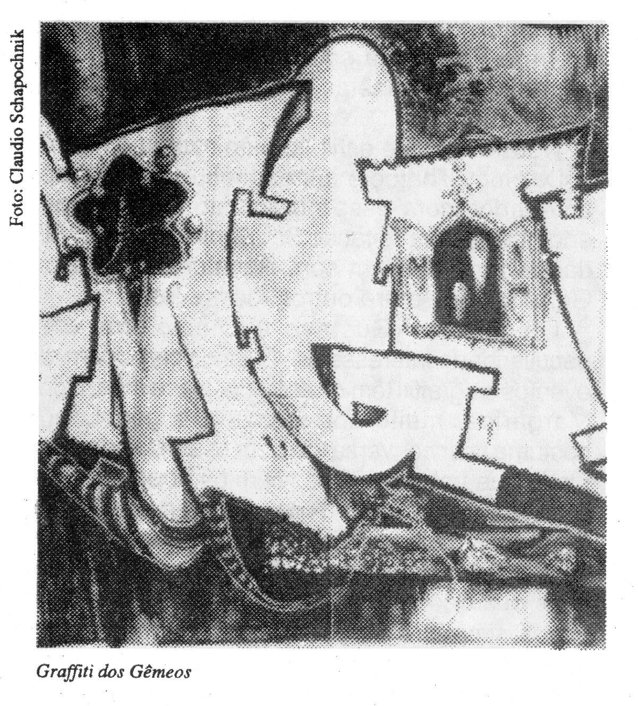

Várias experiências foram realizadas em ter- mos de técnica, pois no início só se via um tipo de traço de *spray*. O tamanho padrão das latas, com jatos relativamente grossos, fez com que se bus- cassem novas possibilidades de variação de bicos. Assim, percebeu-se que desodorantes e inseticidas possuíam bicos que produziam traços mais finos. A partir daí, descobriu-se que extraindo um pouco de ar da lata de tinta *spray* seu jato torna-se menos den- so, e o traço mais fino. Por último, tivemos a utiliza- ção do compressor, substituindo as latas de *spray*.

O estilo americano começou realmente a ser realizado em grande escala em 1989, com os gê- meos Gustavo e Otávio, Speto, Binho, Tinho e, ain- da, o excelente grupo Aerosol, que se destacaram entre outros.

Hoje em dia, além das letras coloridas, caracte- rística do graffiti americano, estão aparecendo dese- nhos elaborados, partindo de apurada técnica. Esses desenhos traduzem o universo hip-hop em suas mais variadas nuances, como figuras humanas dançando, pensando, cantando etc., sempre em trajes específi- cos, fazendo a linha americana.

Os Gêmeos criaram a revista *Fiz Graffiti At- tack,* na qual revelam o universo do graffiti e da pi- chação. A seção “Grandes Produções” dá destaque

a imensos graffiti sempre tecnicamente primorosos. Gustavo e Otávio apresentam um estilo cada vez mais definido que impressiona pela qualidade e origi- nalidade de seus traços e cores.

Tinho, que começou com *spray*, hoje usa mais tinta látex, revelando maturidade em suas composições que abordam temas sociais, como crianças abandonadas cercadas de anjos da guarda e mães desesperadas.

Speto trabalha à mão livre, começou sob in- fluência americana e foi desenvolvendo seu próprio estilo, cada vez melhor, até chegar a fazer animação. Convidado a fazer o clipe do grupo Planet Hemp, animou personagens caricaturizados.

Vitché tem influência marcante de Nelsão Funk Cia. No movimento, começou dançando e ca- minhou pelo graffiti de maneira natural, num estilo meio funk, dentro do contexto hip-hop.

Em 1993, estiveram no Brasil Barry Marge e sua namorada Margareth, que se hospedaram na casa dos Gêmeos. Esse encontro influenciou Gustavo e Otávio, pois chegaram a graffitar juntos pela cidade.

Barry Marge, artista plástico americano, por seu interesse pela arte realizada em espaços públicos e pela questão da multiculturalidade, passou a parti-

cipar de instituições culturais comunitárias. Por inter- médio de uma delas, o Center for the Arts em Yerba Buena Gardens, em San Francisco, foi selecionado e convidado a participar do programa internacional para artistas Lila Wallace-Reader’s Digest, mantido pela Arts International, uma divisão do Institute of International Education, de Nova York. Além dos Gêmeos, Barry conheceu vários artistas graffiteiros brasileiros. Eu mesmo trabalhei com ele sob o viadu- to da praça Roosevelt. Foi para mim uma experiência interessante, na qual pude observar sua rapidez, se- gurança e criatividade.

**graffiteiroS graffitiStaS**

*Hendrix Mandrax Mandrix*

Walter Silveira

**Precursores no Brasil**

Vinte e duas horas e vinte e sete minutos do dia 9 de março de 1979.

Um homem magro, cabeludo, trajando sobre- tudo escuro, atravessa a avenida Ipiranga empunhan- do nas mãos trêmulas uma lata de *spray* vermelho-

-fogo. Seu olhar atento avista um muro bem pintado de branco. Observa à sua volta e, supondo-se sozi- nho, tão rápido quanto o pensamento, surge naquele muro “Ah Ah Beije-me”ao lado de uma enorme boca

aberta, carnuda, exposta, lembrando uma puta. Ao tampar a lata para deixar o local, olhando para os la- dos, leva um grande susto, pois, quase do nada, um homem pequeno e extremamente rápido já havia graffitado ao lado da bocarra uma intrigante botinha preta, de cano alto e salto agulha.

Quando o segundo dobrava sua máscara (mol- de vazado sobre o qual se aplica tinta *spray*) é que percebeu a presença do primeiro. Entreolharam-se e falaram quase ao mesmo tempo: “Ah, então é você?” Nesse momento, acontece o que, num futuro próxi- mo, viria a ser uma das mais fecundas identificações de propostas artísticas, uma sólida amizade entre dois dos mais apaixonantes artistas contemporâneos que esta cidade já produziu.

O primeiro era Hudinilson Júnior, artista que juntamente com Mário Ramiro e Rafael França for- mou o grupo 3nós3, que tinha como proposta inter- vir na paisagem urbana propondo “interversões”. Como o próprio artista declarava, oferecer à cidade uma nova versão do espaço urbano.

No produtivo ano de 1979, o grupo encapu- zou com sacos de lixo as estátuas da cidade, vi- sando chamar a atenção das pessoas que nunca, ou quase nunca, reparavam, em seu dia a dia, nas obras de arte, nas estátuas de nossa cidade. Na

manhã seguinte, a imprensa registrou o fato. No mesmo ano vedaram as portas das principais ga- lerias com um xis em fita-crepe, deixando um bi- lhete em cada uma: “O que está dentro fica, o que está fora se expande”.

Em 1980, o grupo, em mais de uma ação no- turna, estendeu cem metros de plástico vermelho pelos cruzamentos e entradas do anel viário da ave- nida Paulista com a rua da Consolação. O Detran, porém, desmontava essa e outras ações do grupo, que realizou uma série de 18 “interversões” pela ci- dade até 1982, quando se dissolveu.

Hudinilson, enquanto integrante do grupo, mantinha sua produção artística paralela, utilizando-

-se de colagem e arte xerox, da qual é apontado hoje como um dos precursores no Brasil.

No exterior, foi grande a repercussão da per- formance “Narcisos”, em que Hudinilson, diante do público, no Museu de Arte Moderna (MAM) do Rio de Janeiro, se autoxerocou de corpo nu. Essa mesma façanha ele realizou em São Paulo, na TV Cultura, como também na Faap, onde não pôde mostrar seu trabalho na íntegra devido à censura pela exposição da nudez.

O outro artista (da botinha) era Alex Vallau- ri, o principal precursor do graffiti no Brasil. Era

ítalo-etíope e chegou ao Brasil, vindo de Buenos Aires, em 1964. Desde então, costumava desenhar mulheres do Porto de Santos em trajes íntimos. De 1978 a 1980, começou a executar suas máscaras em São Paulo, onde passou a morar para estudar na Faap, da qual viria a ser professor. Seus primei- ros graffiti eram muito simples, mas foram sendo aprimorados. À já citada bota de mulher foi acres- centada uma luva preta apontando; depois, óculos escuros estilo anos 1950; na sequência, um biquíni de bolinhas; e, finalmente, surgiu uma bela mulher latina. A cidade foi acompanhando essa aparição, cercada de mistério, com curiosidade, passo a pas- so, durante os anos 1970.

As máscaras de Alex tiveram origem nas au- las de gravura na Faap. Logo, havia o graffiti dessa mulher apontando um frango assado. Assim, ela foi apelidada de “Rainha do Frango Assado”, feita em tamanho natural com maiô de pele de onça.

Em 1979, junto com Túlio Feliciano, um per- nambucano, escritor de teatro, fez um trabalho de arte postal usando xerox. A ideia consistia em mandar aproximadamente cem cartões-postais em xerox para uma cidade de São Paulo. Depois de alguns dias, mandava-se novamente o mesmo cartão com uma ponta de bota graffitada na foto

da cidade e com um carimbo escrito trajetória. O terceiro passo tinha a bota inteira graffitada aterrissando em São Paulo e um texto atrás falan- do que a bota tinha invadido a cidade e percorria os muros do Morumbi à Barra Funda, utilizando suportes variados.

Muitos de seus graffiti vinham de uma grande coleção de carimbos dos anos 1950. Alex carimbava e ampliava no tamanho desejado, depois recortava e colava em papel dúplex. Todos queriam saber quem era o autor das imagens negras nas paredes da cida- de. Quando a imprensa descobriu, ele ficou famoso e participou de três Bienais de São Paulo, além de muitas exposições em galerias.

São dessa mesma época inicial as poesias graf- fitadas como hendrix mandrax mandrix, de Walter Silveira, assim como a frase É difícil, em formato de prédios, de Tadeu Jungle, e outras.

Hudinilson Júnior, com o incentivo de Alex, passou a imprimir pela cidade figuras gregas e seu próprio retrato, ao qual chamou de Projeto Narciso. Junto com Alex, vários outros artistas de peso aderiram e passaram a usar a cidade como suporte para suas obras. Entre eles estão Carlos Matuck, Waldemar Zaidler, Maurício Villaça, John Howard, Ozéas Duarte, o grupo TupiNãoDá e outros que,

embora não mencionados, deram importante cola- boração para o desenvolvimento de uma linguagem própria feita no Brasil.

O crítico de arte e repórter fotográfico Enio Massei, que esteve no Brasil em 1989, ficou impres- sionado com a qualidade de nossos graffiti. São pa- lavras de Massei: “São Paulo tem o privilégio de ser a única cidade do mundo a ter um grupo de artistas trabalhando dentro de uma coerência linguística com homogeneidade que não se encontra nem mesmo em Nova York. Conheço todas as capitais do mundo e posso garantir que São Paulo é o centro do graffiti ocidental”.

Alex Vallauri morreu em 26 de março de 1987 e, já no dia 27, seus amigos decidiram homenageá-

-lo graffitando o túnel da avenida Paulista. Essa data tornou-se o Dia Nacional do Graffiti. Nesse dia, to- dos os anos, acontece o mesmo ritual pela cidade: sempre pela ação de bandos e em vários pontos da cidade, o graffiti surge. Em 1993, a data foi comemo- rada com um belo show de Itamar Assumpção, no extinto Espaço Sequestro.

Carlos Matuck, Waldemar Zaidler e Alex Vallauri foram os primeiros a ser reconhecidos como artistas do graffiti, sendo convidados a expor suas obras em galerias e bienais.

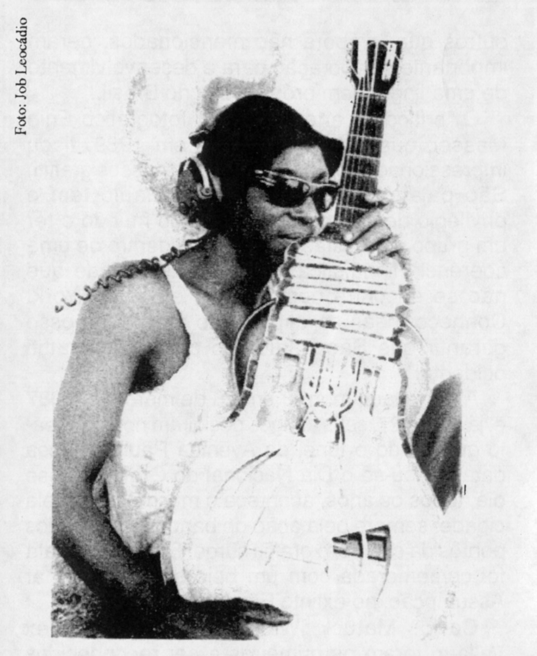

*O músico e compositor Itamar Assumpção segura o graffiti de uma lâmpada, de Cláudio Donato (Dia Nacional do Graffiti, 1993).*

**Propagadores do graffiti**

*“ViValex”*

Logo nos primeiros contatos, Carlos Ma- tuck e Alex Vallauri descobriram que partilhavam o prazer de colecionar carimbos de borracha de temas variados.

Nessa época, Matuck estava retornando dos Estados Unidos, onde adquirira carimbos interes- santes, e passou a recortar máscaras usando-os como referência.

De início, Alex saía pela cidade em busca de no- vos espaços, mas logo passou a trabalhar mais inten- samente com Waldemar Zaidler, com quem também se identificava. A proposta deste era primorosa em termos de impressão e complexidade das imagens. Já Alex preferia os traços espontâneos e as máscaras mais simples.

Matuck foi fundo na investigação de outras for- mas de construção de máscaras. Passou a usar gram- pos de grampeador e, vendo que dava certo, produ- ziu máscaras incríveis, sempre mantendo seu estilo inconfundível, que evidenciava seu ótimo traço.

Maurício Villaça, antigo amigo e colaborador de Alex Vallauri e herdeiro de várias de suas másca-

ras, ficou conhecido por seus imensos murais. Villa- ça sempre se preocupou em registrar nos muros sua visão dos acontecimentos do país e cenas criadas a partir da mistura de elementos um tanto discrepan- tes, como a havaiana com a cabeça do presidente Sarney, numa bandeja, ou o *Almoço na relva,* qua- dro de Manet, em que a moça nua contracena com o Fantasma, das histórias em quadrinhos.

Villaça e Márcia Arca idealizam e produzem, em novembro de 1990, arcazylum, “ópera *fake*”, fábula pós-moderna que utiliza o acidental e o *non- sense* como ferramenta para uma reflexão sobre a ética e a estética liberal.

Disseca o conservadorismo anacrônico que trava os anos 1990. O espetáculo traduz o clima do hospício de Gotham City, onde estão internados os inimigos criminalmente insanos do Batman, como o Coringa e o Pinguim. O bizarro e o anárquico da livre associação das pichações nos muros cria no palco um painel contemporâneo.

Dos quadrinhos para a ópera *fake*, Maurício Villaça flagra, como um *zapper*, flashes da realidade fabricada e caricatura as relações de poder.

A guerra no Golfo Pérsico e os “ratos do de- serto”acampados nas areias da Arábia são o pano de fundo para o início da ópera. Um jato decola levando

a plateia rumo a Arcazylum – a própria cidade de São Paulo –, onde os graffiti saem dos muros pichados e tomam vida: a pós-modernidade não exclui seques- tro de bebês, assassinato de pichadores adolescen- tes, clones de Mozart no seu bicentenário, Cacilda Becker ressuscitada, Carmen Miranda com oitenta anos, a sexualidade do ursinho Puff, e no Pantanal Eletrônico um simulacro de Tristão e Isolda: Zélia e Bernardo dançam no aniversário de Brasília uma co- reografia que Hitler aplaudiria.

Maurício Villaça morreu em julho de 1993. Márcia Arca, que hoje assina Márcia Harco, é atriz e *performer*, com uma carreira de sucesso como mo- delo. Foi muitas vezes retratada por Eduardo Castro em seus graffiti.

Júlio Barreto, que foi vizinho de Alex, obser- vava-o e o ajudava. Também assimilou sua técnica e, usando de grande criatividade e talento, infestou a cidade com suas “lambretinhas, sorvetes, surfistas”. Sua fixação são os personagens de histórias em qua- drinhos, como o Príncipe Valente, Ferdinando Bus- capé e o Spirit. Um graffiti do Spirit feito por Barreto foi autografado pelo autor do personagem, Will Eis- ner, durante sua visita a São Paulo.

Ozéas Duarte achava que o acesso a museus e a galerias de arte era restrito a poucos privilegiados,

por isso fez uma releitura, em graffiti, de obras de pintores consagrados, como Anita Malfatti, Di Ca- valcanti, Ismael Néri e Van Gogh.

Assim nasceu, como o próprio artista definiu, o “Museu de Rua”.

Ozéas, muito amigo de Alex, herdou algumas de suas máscaras, assim como outras de Maurício Villaça, que antes de morrer jogou fora 90% do con- junto de sua obra.

Nessa época, Maurício presenteou-me com alguns livros e fotos de Alex, devido a sua extrema necessidade de desfazer-se de seu material de arte.

Da Vila Madalena surge o grupo TupiNãoDá, nome trazido por José Carratu de um antigo grupo de artistas plásticos do qual fazia parte na década de 1970.

José Carratu, Jaime Prades e Rui Amaral ob- tiveram projeção no universo de artes plásticas ao participar de um projeto na Pinacoteca do Estado, intitulado Projetos Contemporâneos e com a cura- doria de Cecília França, que visava justamente ao reconhecimento de novos talentos. O grupo ganhou o primeiro lugar e, a partir daí, cresceu, tendo parti- cipado, a convite de Alex Vallauri, da célebre *Trama do Gosto,* em que 150 artistas, dentro de trinta insta- lações, recriaram o caleidoscópio da cidade.

Alex, curador dos graffiti, imaginou duas áreas para a instalação: uma em que se recriou um beco com várias referências urbanas, outra para a projeção contínua de um audiovisual sobre os graf- fiti da cidade. A mostra aconteceu dentro do pré- dio da Bienal.

Além do grupo TupiNãoDá (José Carratu, Jaime Prades e Rui Amaral), participaram daquele evento os artistas Ozéas Duarte, Waldemar Zaidler, Vado do Cachimbo, Hudinilson Júnior, Maurício Villaça e o próprio Alex Vallauri. A curadoria geral foi de Sônia Fontanesi e Carlos Moreno.

Em sua primeira formação, o grupo TupiNão- Dá teve grande atuação. Outras formações foram se configurando, tendo passado por ele Claudia Reis, Alberto Lima, Carlos Delfino e Ciro Cozzolino.

Naves espaciais, labirintos em preto e branco, feitos à base de rolinhos de espuma, grandes e com- plexos motores e primorosos desenhos a giz sobre fundo negro faziam parte do repertório imagético do grupo.

Rui Amaral, antes de se juntar ao grupo, co- meçou com graffiti na segunda metade da década de 1970, quando com Alberto Lima graffitava uma máscara chamada “Patrulha Canábica”, com folhas de maconha, na porta de pessoas apreciadoras da

erva, como os nazistas faziam com a estrela de Davi em frente das casas de judeus.

Ao sair do grupo TupiNãoDá, Rui manteve sua produção, e muito do que fez foi em companhia de John Howard, atuando principalmente na região da Vila Madalena.

Rui é responsável pelos maiores graffiti da ci- dade, entre eles o da avenida Doutor Arnaldo com a Paulista. Dentro de seu universo imagético, seu personagem mais conhecido é o Bicudo, um serzinho extraterrestre com enorme nariz tocando guitarra, que acabou virando desenho animado.

Mantém seu interesse pela arte pública e tem projetos de realizar grandes graffiti murais.

O já citado John Howard, o mais velho de- les, mas nem por isso menos rebelde, é graffiteiro americano.

Radicado no Brasil, morou na Vila Madalena. Combina pequenas máscaras com seu traço à mão livre e desenha grandes cabeças psicodélicas, com mensagens do tipo “deus se cOme-se”.

Com mestrado em artes plásticas pela Univer- sidade da Califórnia, John vem passando por todas as fases e transformações que o graffiti tem sofrido desde seu início, junto com Alex. Por manter sua característica atitude de produtividade contínua,

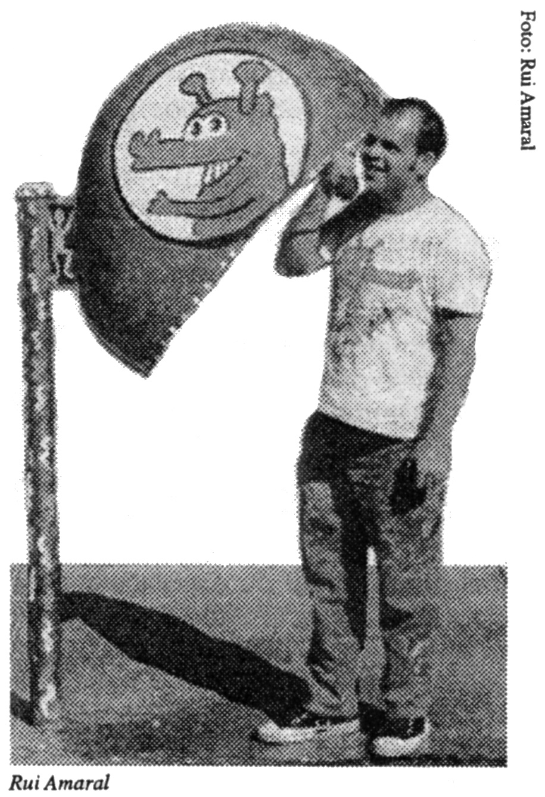

fez com que Rui Amaral o chamasse de “Locomoti- va do Graffiti”, e, talvez, seu louco motivo é o que o faz vir graffitando até hoje, ora em São Paulo, ora na Pensilvânia.

Do ABC paulista, também surgiram gran- des nomes, polêmicos e igualmente irreverentes: Vado do Cachimbo, Numa Ramos, Jorge Tavares e Job Leocádio.

Esses quatro artistas, além de serem partici- pantes do grande *boom* do graffiti dos anos 1980 e de estarem entre os principais autores (exceto Vado) dos famosos super-heróis surgidos ainda nos anos 1980, juntaram-se a Márcia Mayumi Chicaoka e Carmen Akemi Fukunari, também famosas por seus curingas e pinguins espalhados pela urbe.

Márcia e Carmen começaram a graffitar em 1988, numa oficina de graffiti na Faap coordenada por Ozéas Duarte. Márcia na época cursava comu- nicação visual e Carmen, desenho industrial, ambas na Faap.

Juntas participaram de exposições na Faap, nas Oficinas Culturais Oswald de Andrade e nos eventos Primavera Cultural do Morumbi Shopping, Salão Internacional de Humor de Piracicaba (SP), em 1988, Campanha de Sócios do Masp, Batman na Bienal, entre outros.

Com Maurício Villaça fizeram a capa do dis- co *Zona Zen,* de Rita Lee, painéis para a sorveteria Swensen’s, mural para o convento de Vila Mariana, decoração para o Crash e Graffiti Club, cenário para o programa *Metrópolis,* da TV Cultura, série de ex- posições *Graffiti a Vida,* no Sesc, Galeria Kitaro Zen e Masp Graffiti de rua em Salvador (BA).

Em 1989, colaboraram na elaboração de ale- gorias para uma escola de samba de São Paulo e em muitas outras atividades. Márcia e Carmen, junta- mente com Carolina Li, aluna de oficinas de graffiti, formaram o conhecido grupo A Trinca, que realizou muitos trabalhos de qualidade, principalmente em São Paulo.

O grupo dos super-heróis citado acima, exceto as meninas, elaborou o projeto cultural concluído no final de 1990: São Caetano Conta a Sua História em Graffiti. Esse projeto obteve êxito, pois houve total identificação da população com os painéis expostos, uma vez que reproduziam os fatos e fotos da história da cidade. O trabalho foi realizado após pesquisas, com coleta de material farto e aplicado em larga es- cala (área de 1200 metros quadrados) por meio de máscaras para graffiti. O êxito mostrou a força do graffiti como meio de comunicação.

Jorge Tavares vê no graffiti grande facilidade na veiculação rápida da informação. Foi ele um dos principais colaboradores para o aprimoramento da técnica de máscaras, tendo introduzido o uso do filó, o qual possibilitou maior fidelidade, eliminando pon- tes em termos de imagem, bem como durabilidade da máscara. Dessa descoberta surgiu a estreita liga- ção do graffiti, à base de máscara, com design, que é gráfico.

O graffiti se insere no design quando se trans- forma em arte utilitária satisfazendo uma necessi- dade do mercado, ou quando se coloca a serviço de uma proposta com fim educacional.

Inúmeras são as áreas de interesse para a uti- lização da técnica e do estilo visual de arte urbana contemporânea.

Atualmente, Jorge Tavares vem apresentando projetos pedagógicos e trabalhando comercialmente com sua técnica.

Vado do Cachimbo (Edvaldo Luiz Alvarez), autor da “Família dos AC’s”, pequenos seres colori- dos de paraquedas, além de se utilizar de seu próprio universo imagético, lançou mão de máscaras e exe- cutou graffiti à mão livre usando rolinhos – muitas vezes, assinando e deixando seu telefone. Trabalhou na capital, na região dos Jardins, bem como na re-

gião do ABC. Paralelamente à sua produção de rua, Vado sempre manteve trabalhos em ateliê, chegan- do a fazer bolos graffitados com creme e anilina, em que a proposta era que os convidados comessem sua obra.

Hoje em dia, trabalha sobre manilhas. Vem expondo e circulando pelo universo das artes, sem- pre com muito gosto e talento dignos de um dos nomes que atuaram numa das principais fases do graffiti paulista.

Numa Ramos, que sempre surge apresentan- do-se com ótimo astral, possui o crédito de ser um dos primeiros brasileiros a graffitar o Muro de Ber- lim, imprimindo seu famoso Batman com as mãos na cintura. Foi um dos precursores na região do ABC, quando ainda imprimia outros personagens de histó- rias em quadrinhos, como Speed Racer, RanXerox, entre outros. Sua famosa “caneta em preto e bran- co”chegou a ser premiada em um dos Salões de Arte de São Caetano.

Numa vem trabalhando em seu ateliê pintando telas e, de vez em quando, vai às ruas para fazer seus graffiti, cheios de humor e cada vez melhores.

Job Leocádio é também conhecido por seu enorme sorriso e personalidade carismática. Job se autograffitou com várias frases colocadas em balõe-

zinhos de HQ. Espalhou pela cidade enormes marga- ridas, à base de máscaras, misturando-as aos traba- lhos à mão livre com *spray*, suas inusitadas amebas.

Job vem desenvolvendo junto com Jorge Tava- res projetos pedagógicos em que colocam o graffiti como ferramenta num processo de revalorização do espaço público, assim como melhoria dos costumes. Eduardo Castro também vem da geração anos 1980. Surgiu graffitando seu personagem chamado Olga, figura de mulher segurando um balão. Esse ar- tista não precisa trabalhar o fundo para seus graffiti, pois ele propõe seus personagens em cumplicidade com o meio ambiente constituído. Seus personagens são um elemento que participa do contexto urbano.

Assim, como quase todos os artistas citados vêm coordenando oficinas e proferindo palestras so- bre o graffiti, organizaram-se três exposições reunin- do vários artistas graffiteiros: *Graffiti As Mostras I, II e III,* no Bar Blue Note, hoje Blue Night, onde foram apresentadas obras inéditas de Alex Vallauri.

Cláudio Donato também teve significativa pre- sença na arte do graffiti. Começou com suas lâm- padas e personagens de HQ, em seguida cria a ex- posição *Van Gogh Sprayssionista,* a qual teve grande repercussão em toda a mídia. Nela, Donato relê as principais obras de Van Gogh, expondo-as primeira-

mente em espaço fechado, para depois levá-las pela cidade. Organizou o Primeiro Concurso de Graffiti de Guarulhos, em 15 de outubro de 1988, tendo como jurados Júlio Barreto e outros artistas. O primeiro lu- gar coube a Guto Assis, o segundo a Carmen Akemi e o terceiro a Ana Letícia.

Artur Lara, chegando de sua estada na Europa no final dos anos 1980, trabalhou muito, sempre usan- do e abusando de seu bom humor, construindo seu uni- verso de estilo inconfundível, com seus personagens à mão livre. Teve ateliê montado na Vila Madalena.

Trabalhou com quase todos os graffiteiros, principalmente com o grupo TupiNãoDá, e organi- zou recentemente (começando em 1990) a *Mostra Paulista de Graffiti* (edições I, II e III), no MIS, junto com o graffiteiro e ex-pichador Juneca. Atualmente, é um dos integrantes do grupo Rastronaltas. Sem- pre trabalhando com graffiti em suportes variados, já entrou na internet, veiculando informações sobre graffiti brasileiros para vários países.

Passareli, outro graffiteiro que marcou presen- ça no famoso buraco da Paulista, com suas figuras graffitadas à mão livre, de traços grossos e cores for- tes, trabalhou bastante nos anos 1980.

Moacir Vasques (Moa) surgiu graffitando gran- des rosas, em traços à mão livre, chegando a recortar

primorosas máscaras. Teve oportunidade de graffitar juntamente com vários artistas já citados. Esteve na *I Mostra Paulista de Graffiti.* Assim como Daniel Ro- drigues, que misturava seu ótimo traço à mão livre com elaboradas máscaras.

Neto e Mona, artistas precoces, surgiram de uma oficina realizada por Ozéas Duarte, que poste- riormente doou metade de suas máscaras ao casal. Frequentadores assíduos das casas de cultura da ci- dade, sempre participaram de oficinas de arte e se firmaram na produção de máscaras, chegando a exe- cutar excelentes trabalhos.

No início, Neto trabalhou ao lado de Márcio Souza, sendo que este concorreu ao concurso da Fepasa, tendo obtido o primeiro lugar por seu tra- balho “Grande Peixe”, máscara com ajuda de Neto e Mona.

Neto e Mona participaram da *II Mostra Pau- lista de Graffiti,* na qual apresentaram a instalação “Poesia Visual em 4 Atos”. Em consequência desse trabalho, foram convidados a produzir adereços para o Carnaval, chegando a ser artistas carnavalescos da Escola de Samba Rosas de Ouro, de São Paulo.

Dentre esses variados artistas, alguns conti- nuam propondo o graffiti enquanto linguagem, de- monstrando interesse pela discussão da arte pública,

enquanto outros enveredaram por caminhos diver- sos, assumindo novas posturas e propostas.

Como resultado da produção desses artistas mencionados neste capítulo (e outros não citados), foram criados, basicamente, três estilos:

* O estilo das máscaras – escola vallauriana;
* O estilo americano – ligado ao movimento hip-hop;
* O estilo à mão livre – escola Keith Haring.

Esse último estilo é claramente lembrado pelo grupo já citado TupiNãoDá, que realmente le- vou o graffiti às últimas consequências em termos de experimentos.

**Novas gerações**

Desde o início, à medida que o graffiti vinha sen- do realizado e ganhando força para, definitivamente, acontecer nos anos 1980 enquanto linguagem reco- nhecida, odiada e amada por muitos, já havia oficinas em que a técnica e os aspectos conceituais eram ofe- recidos a possíveis futuros graffiteiros.

Muitos dos principais nomes de hoje e de on- tem surgiram dessas oficinas. O próprio Alex coor- denou algumas, sempre insistindo na atenção que se deveria dispensar à questão das etapas de trabalho.

Grande parte do que vem acontecendo hoje quanto à graffitagem urbana diz respeito ao mesmo processo desencadeado nos Estados Unidos. Em cima das pichações e letras graffitadas e, na maioria das vezes, partindo do nome do autor.

Binho vem trabalhando e demonstrando que sabe o que está fazendo, assim como o grupo Mas- ters do Imirim. Tinho, Cobra e Brizola iniciaram suas produções com esse estilo e cada um passou a desen- volver os próprios desenhos.

Cobra (Eduardo Fernandes) enveredou para o campo da ilustração, almejando dominar a técnica realista.

Do grupo do estilo das máscaras aparece Ger- main, de Guarulhos, superespontâneo e talentoso, sempre atento ao próprio traço.

Edinho, que também utiliza máscaras e teve estreito contato com Villaça e outros, vem graffitan- do em Diadema, usando retículas e imagens-figura.

Vivian Borgui, Débora Böer, Breno, Marcos Vilarca, Gejo e muitos outros foram alunos de al- gumas dezenas de oficinas coordenadas pelo autor deste livro.

A tônica da produção de rua – a pichação – nesta virada de milênio sem dúvida ainda não obte- ve a atenção necessária das autoridades, sociólogos,

historiadores etc., o que é um descuido, pois, se a ci- dade inteira está pichada (e não é só a capital de São Paulo, em outros Estados também), é só observar para receber a mensagem.

O que esses jovens estão querendo “indizer”?

**coNcluSão**

*“Passo a passo no espaço.”*

Alex Vallauri

A necessidade de uma arte voltada para as grandes massas vem desde a *pop art*; no contexto da pós-modernidade, o graffiti dialoga com a cida- de, na busca não da permanência, enquanto signi- ficado de arte consagrada de uma época, mas de expansão, da arte que exercita a comunicação e faz propostas ao meio, de forma interativa. As cidades não são só o suporte, mas os tons das tintas e os movimentos todos do surpreendente imaginário humano. “O que está dentro fica, o que está fora se expande”(grupo 3nós3).

Não falo de negação da arte estabelecida, as- similada, pois uma não invalida a outra.

O fato é que o graffiti enquanto arte é parcial- mente aceito, ainda hoje confundido com pichação e tratado como arte menor.

Isso ocorre quando o graffiti, em alguns casos, se apropria da arte estabelecida como matéria-pri- ma e a transforma, com isso recriando leituras. Vide Cláudio Donato, com seus Van Goghs sprayssionis- tas, ou Ozéas Duarte com seu Museu de Rua, levan- do para a cidade releituras de artistas consagrados.

No passado vimos a fotografia transformar a pintura retratista, e hoje é a fotografia que é utilizada como referencial imagético pelos graffiteiros na cria- ção das máscaras (*stencil art*).

Não reconhecer essa dinâmica, permanecen- do num jogo de valorização de um em detrimen- to de outro, é embotar a sensibilidade ou, na pior das hipóteses, perpetuar o péssimo hábito de pichar esse ou aquele, intencionando evidenciar convic- ções pessoais.

“Viva a variedade!” nestes tempos de globali- zação. É muito bom poder gritar essa frase num país como o Brasil, onde tanto se produz e difunde varie- dade racial e multicultural.

O graffiti reflete multiculturalidade na produ- ção de estilos diversificados, como observamos ao longo dessas três últimas décadas. A mídia, geral- mente, privilegia um determinado estilo, massifican- do-o, fazendo crer que o mesmo é único ou impres- cindível, o que não é verdade.

Dentro de uma linguagem, grupos diferentes se expressam, carregando as próprias posturas.

Se fosse para estabelecer uma suposta relação entre graffiti e música, eu diria que ele está para o som hip-hop, o rock, a pop music, a new wave, o es- tilo irreverente de Itamar Assumpção e até a salsa (como Vallauri apreciava ouvir enquanto graffitava), enquanto a pichação está para o som punk, o trash metal ou o rap pesado. E por que não a world music e a new age para aqueles que trabalham com a te- mática dos seres espaciais? Pois mesmo transitando entre grupos de linguagens diferentes encontramos posturas semelhantes. Mas dentro de cada postura dialogam visões diferentes entre si.

E, assim como na música é irresponsável e in- concebível privilegiar um estilo musical ou alguns, di- zendo que este é arte, aquele não, que este pode ser tocado, aquele não, no graffiti e na pichação também.

Mas graffiti e pichação são a mesma coisa? Não. São posturas diferentes, com resultados plás- ticos diferentes.

O graffiti aceita dialogar com a cidade de for- ma interativa, tanto que, ao deixar o telefone, fica cara a cara com o proprietário do espaço, como já mencionamos.

Estabelecer que graffiti e pichação são a mes- ma coisa, sancionando lei igual, desconsiderando o percurso de luta de reconhecimento do graffiti, é, no mínimo, não inteligente, arbitrário. É querer, como se fosse possível, apagar em um único ato a história de sucessivos atos, que ao contracenar criam novos atos de uma outra história.

Minha intenção não foi esgotar o assunto, citar todos os nomes e refletir sobre todas as ideias perti- nentes, mas estimular a criação de outros espaços-

-texto, de compartilhar aquilo que é fazer arte.

E, por que não?, alertar, quando há tantos que- rendo “indizer”, quando há tantos que de tão acos- tumados com seus caminhos conhecidos os percor- rem distraidamente: o que é importante emudece e fica invisível.

Precisamos recuperar nossos sentidos sem que nos mutilemos, separando corpo da mente e do espírito.

Alegro-me ao pensar que todo processo artísti- co é relativamente lento, pois depende da intimidade alcançada entre homem e trabalho para que os resul- tados estéticos sejam satisfatórios.

Talvez, um dia, todo centro urbano, apesar de caótico, possa vir a ser uma grande galeria de arte a céu aberto.

**iNdicaçoeS Para leitura**

Devido à carência de publicações nacionais so- bre graffiti, sugiro o que segue:

*NEW, USE&IMPROVED ART FOR THE 80’S*

FRANK, Peter; MCKENZIE, Michael Abbeville Press New York: 1987.

Por reunir alguns dos principais artistas do graffiti, entre eles Keith Haring, Jean Michel Bas- quiat, Kenny Scharff e o próprio Alex Vallauri com sua inesquecível obra “telefOne”.

*SUBWAY ART*

COOPER, M. - CHALFANT, H.

Thames and Hudson Ltd. London: 1984

Essa obra retrata a produção do graffiti em va- gões do metrô de Nova York.

A POESIA DO ACASO: na transversal da ci- dade. FONSECA, Cristina

T.A. Queiroz, São Paulo: 1989.

É um precioso registro dos primeiros graffiti de São Paulo, além das pichações poéticas e entrevistas com grandes poetas da nossa cultura.

*PAISAGENS URBANAS*

PEIXOTO, Nelson Brissac Marca D’Água São Paulo: 1996.

Contém uma profunda reflexão sobre a rela- ção do homem contemporâneo com o meio ambien- te urbano.

**SoBre o autor**

Nasci em São Paulo, capital, a 11 de janeiro de 1968, filho de João Mendonça Gitahy, desenhista publicitário, e de Jurema, artista plástica autodidata que tem em seu currículo várias premiações nacio- nais e internacionais.

Herdeiro, portanto, da sensibilidade artística de meus pais, desde cedo busquei situar-me dentro da arte. Meu interesse por graffiti vem desde crian- ça, embora nem imaginasse que um dia viria a fazer graffiti. Lembro que ficava imaginando mil imagens diante de “O segredo do rabo da lagartixa amarela”, frase pichada na época.

Enquanto adolescente, já interessado pelo uni- verso underground, passei a primeira metade dos anos 1980 ligado ao movimento punk, no momento

em que o mesmo atingia seu primeiro auge em São Paulo. Mantive estreito contato com integrantes das bandas Psycose e Estado de Coma. Em decorrência dessa influência, integrei algumas bandas de gara- gem, chegando a tocar no circuito underground pau- listano e carioca. Na ocasião, desenhava e escrevia nomes de bandas com caneta hidrocor em banheiros públicos e transportes coletivos. Mas foi somente na época da faculdade (Belas Artes de São Paulo), na se- gunda metade dos anos 1980, quando conheci alguns artistas do graffiti, Eduardo Castro, Jorge Tavares e Marcio Fidélis, que comecei a produzir efetivamente imagens nas ruas. Antes, porém, já havia montado duas instalações, uma na Câmara Municipal de São Paulo, dentro da Semana da Consciência Ecológica, e outra no XI Salão de Artes Plásticas de Taubaté, e estava experimentando em um laboratório P&B a raspagem de negativos velados à base de bico de pena molhado nas químicas de revelação e fixação.

Apesar de desenhar desde criança, sempre in- centivado pelo fato de ser filho de artistas, sentia um certo bloqueio com cores, fato que deixou de exis- tir quando, chacoalhando uma lata de tinta *spray*, tive meu primeiro grande orgasmo colorido. A partir daí passei a conhecer vários outros graffiteiros, en- tre eles Ivan Viana Sudbreck, Maurício Villaça e Rui

Amaral, e cada vez mais ampliando minha produção, chegando a elaborar, junto com o professor de ciên- cias Hernani Facundo, o projeto O Graffiti É Legal, com o apoio da Secretaria Municipal de Educação, que tinha como objetivo incrementar o repertório do pichador oferecendo informações relevantes sobre o tema.

Desde essa época, venho produzindo imagens na rua, participando de exposições, realizando traba- lhos por encomendas, cenografias para teatro, pro- ferindo palestras, ministrando oficinas, escrevendo textos e outras atividades relacionadas ao graffiti.

**Uma Enciclopédia Crítica**

ABORTO

AÇÃO CULTURAL ACUPUNTURA ADMINISTRAÇÃO ADOLESCÊNCIA AGRICULTURA SUSTENTÁVEL AIDS

AIDS - 2ª VISÃO ALCOOLISMO ALIENAÇÃO ALQUIMIA ANARQUISMO ANGÚSTIA APARTAÇÃO ARQUITETURA ARTE

ASSENTAMENTOS RURAIS ASSESSORIA DE IMPRENSA ASTROLOGIA

ASTRONOMIA ATOR

AUTONOMIA OPERÁRIA AVENTURA

BARALHO BELEZA BENZEÇÃO BIBLIOTECA BIOÉTICA

BOLSA DE VALORES BRINQUEDO BUDISMO BUROCRACIA CAPITAL

CAPITAL INTERNACIONAL CAPITALISMO CETICISMO

CIDADANIA CIDADE

CIÊNCIAS COGNITIVAS CINEMA COMPUTADOR COMUNICAÇÃO COMUNICAÇÃO EMPRESARIAL

COMUNICAÇÃO RURAL

COMUNDADE ECLESIAL DE BASE

COMUNIDADES ALTERNATIVAS CONSTITUINTE CONTO CONTRACEPÇÃO CONTRACULTURA COOPERATIVISMO CORPO CORPOLATRIA CRIANÇA

CRIME CULTURA

CULTURA POPULAR DARWINISMO

DEFESA DO CONSUMIDOR DEFICIÊNCIA DEMOCRACIA DEPRESSÃO

DEPUTADO DESIGN

DESOBEDIÊNCIA CIVIL DIALÉTICA DIPLOMACIA

DIREITO

DIREITO AUTORAL DIREITOS DA PESSOA DIREITOS HUMANOS DIREITOS HUMANOS DA MULHER DOCUMENTAÇÃO DRAMATURGIA ECOLOGIA

EDITORA EDUCAÇÃO

EDUCAÇÃO AMBIENTAL EDUCAÇÃO FÍSICA EMPREGOS E SALÁRIOS EMPRESA

ENERGIA NUCLEAR ENFERMAGEM ENGENHARIA FLORESTAL ESCOLHA PROFISSIONAL ESCRITA FEMININA ESPERANTO ESPIRITISMO ESPIRITISMO 2ª VISÃO ESPORTE

ESTATÍSTICA

ESTRUTURA SINDICAL ÉTICA ETNOCENTRISMO EXISTENCIALISMO FAMÍLIA

FANZINE FEMINISMO

FICÇÃO

FICÇÃO CIENTÍFICA FILATELIA FILOSOFIA

FILOSOFIA DA MENTE FILOSOFIA MEDIEVAL FÍSICA

FMI FOLCLORE FOME FOTOGRAFIA

FUNCIONÁRIO PÚBLICO FUTEBOL GASTRONOMIA GEOGRAFIA GEOPOLÍTICA

GESTO MUSICAL GOLPE DE ESTADO GRAFFITI GRAFOLOGIA GREVE

GUERRA

HABEAS CORPUS HERÓI HIEROGLIFOS HIPNOTISMO

HISTÓRIA EM QUADRINHOS HISTÓRIA

HISTÓRIA DA CIÊNCIA HISTÓRIA DAS MENTALIDADES HOMEOPATIA HOMOSSEXUALIDADE IDEOLOGIA

IGREJA IMAGINÁRIO IMORALIDADE IMPERIALISMO

INDÚSTRIA CULTURAL INFLAÇÃO

INFORMÁTICA

**Uma Enciclopédia Crítica**

INFORMÁTICA 2ª VISÃO INTELECTUAIS INTELIGÊNCIA ARTIFICIAL IOGA

ISLAMISMO JAZZ JORNALISMO

JORNALISMO SINDICAL JUDAÍSMO

JUSTIÇA LAZER

LEGALIZAÇÃO DAS DROGAS LEITURA

LESBIANISMO LIBERDADE LÍNGUA LINGUÍSTICA

LITERATURA INFANTIL LITERATURA DE CORDEL LIVRO-REPORTAGEM LIXO

LOUCURA MAGIA MAIS-VALIA MARKETING

MARKETING POLÍTICO MARXISMO MATERIALISMO DIALÉTICO MEDIAÇÃO DE CONFLITOS MEDICINA ALTERNATIVA MEDICINA POPULAR MEDICINA PREVENTIVA MEIO AMBIENTE

MENOR

MÉTODO PAULO FREIRE MITO

MORAL MORTE

MULTINACIONAIS MUSEU

MÚSICA

MÚSICA BRASILEIRA MÚSICA SERTANEJA NATUREZA NAZISMO NEGRITUDE NEUROSE

NORDESTE BRASILEIRO

OCEANOGRAFIA OLIMPISMO ONG

OPINIÃO PÚBLICA ORIENTAÇÃO SEXUAL PANTANAL PARLAMENTARISMO PARLAMENTARISMO MONÁRQUICO PARTICIPAÇÃO PARTICIPAÇÃO POLÍTICA PEDAGOGIA

PENA DE MORTE PÊNIS

PERIFERIA URBANA PESSOAS DEFICIENTES PODER

PODER LEGISLATIVO PODER LOCAL POLÍTICA

POLÍTICA CULTURAL POLÍTICA EDUCACIONAL POLÍTICA NUCLEAR POLÍTICA SOCIAL POLUIÇÃO QUÍMICA PORNOGRAFIA

PÓS-MODERNO POSITIVISMO PRAGMATISMO PREVENÇÃO DE DROGAS PROGRAMAÇÃO PROPAGANDA IDEOLÓGICA PSICANÁLISE 2ª VISÃO PSICODRAMA

PSICOLOGIA

PSICOLOGIA COMUNITÁRIA PSICOLOGIA SOCIAL PSICOTERAPIA PSICOTERAPIA DE FAMÍLIA PSIQUIATRIA ALTERNATIVA PUNK

QUESTÃO AGRÁRIA QUESTÃO DA DÍVIDA EXTERNA

QUÍMICA RACISMO

RÁDIO EM ONDAS CURTAS RADIOATIVIDADE REALIDADE

RECESSÃO

RECURSOS HUMANOS REFORMA AGRÁRIA RELAÇÕES INTERNACIONAIS REMÉDIO

RETÓRICA REVOLUÇÃO ROBÓTICA ROCK

ROMANCE POLICIAL SEGURANÇA DO TRABALHO SEMIÓTICA

SERVIÇO SOCIAL SINDICALISMO SOCIOBIOLOGIA SOCIOLOGIA

SOCIOLOGIA DO ESPORTE STRESS SUBDESENVOLVIMENTO SUICÍDIO

SUPERSTIÇÃO TABU

TARÔ TAYLORISMO TEATRO

TEATRO INFANTIL TEATRO NÔ TECNOLOGIA TELENOVELA TEORIA TOXICOMANIA TRABALHO TRADUÇÃO TRÂNSITO

TRANSPORTE URBANO TROTSKISMO UMBANDA UNIVERSIDADE URBANISMO

UTOPIA VELHICE VEREADOR VÍDEO VIOLÊNCIA

VIOLÊNCIA CONTRA A MULHER

VIOLÊNCIA URBANA XADREZ ZEN

ZOOLOGIA